L'OBSERVATORI DEL MERCAT DE TREBALL
AL DIA
MANCOMUNITAT PENEDÈS-GARRAF

Gener 2007 Núm. 73

EVOLUCIÓ DE L'ATUR. COMARCA DE L'ALT PENEDÈS. 2006-2007
ANY 2006-2007 | SETEMBRE | OCTUBRE | NOVEMBRE | DESEMBRE | GENER
Nombre aturats | 2.991 | 3.110 | 3.097 | 3.161 | 3.153

ATUR PER SEXE I EDAT
ALT PENEDÈS | < 25 ANYS |  | 25 - 34 ANYS |  | 35 - 44 ANYS |  | 45 - 54 ANYS |  | 55 I MÉS ANYS |  | TOTAL  GENER 2007 |  | TOTAL  DESEMB 2006
 | HOMES | DONES | HOMES | DONES | HOMES | DONES | HOMES | DONES | HOMES | DONES | HOMES | DONES | HOMES | DONES
AVINYONET DEL PDÈS. | 2 | 2 | 5 | 11 | 7 | 8 | 3 | 4 | 3 | 2 | 20 | 27 | 25 | 24
LES CABANYES | 1 | 1 | 2 | 4 | 1 | 3 | 5 | 4 | 3 | - | 12 | 12 | 15 | 15
CASTELLET I LA G. | 1 | 2 | 4 | 11 | 5 | 6 | 2 | 7 | 3 | 9 | 15 | 35 | 16 | 34
CASTELLVÍ DE LA MARCA | 3 | 1 | 7 | 6 | 8 | 2 | - | 7 | 3 | 4 | 21 | 20 | 19 | 22
FONT-RUBÍ | 2 | 1 | 4 | 6 | 3 | 4 | 2 | 2 | 7 | 4 | 18 | 17 | 20 | 15
GELIDA | 8 | 10 | 28 | 43 | 28 | 42 | 12 | 19 | 24 | 25 | 100 | 139 | 94 | 136
LA GRANADA | 3 | 4 | 7 | 11 | 5 | 12 | 2 | 2 | 4 | 5 | 21 | 34 | 20 | 38
MEDIONA | 2 | 1 | 12 | 16 | 9 | 9 | 1 | 6 | 5 | 4 | 29 | 36 | 31 | 35
OLÈRDOLA | 7 | 7 | 13 | 14 | 9 | 14 | 3 | 12 | 9 | 13 | 41 | 60 | 46 | 62
OLESA DE BONESVALLS | 2 | - | 3 | 15 | 2 | 4 | 3 | 5 | 3 | 7 | 13 | 31 | 18 | 32
PACS DEL PENEDÈS | - | - | 4 | 2 | 1 | 7 | 1 | 4 | 2 | - | 8 | 13 | 7 | 18
EL PLA DEL PENEDÈS | 2 | 2 | 3 | 6 | 2 | 4 | 2 | 2 | - | 3 | 9 | 17 | 15 | 15
PONTONS | 1 | 3 | 1 | 2 | 3 | 4 | 6 | 5 | 3 | 2 | 14 | 16 | 12 | 18
PUIGDÀLBER | 2 | - | 1 | 2 | 1 | 1 | 1 | 2 | 1 | 1 | 6 | 6 | 5 | 7
SANT CUGAT SESGAR. | 1 | - | 4 | 3 | 1 | 4 | - | 1 | 2 | 2 | 8 | 10 | 8 | 8
SANT LLORENÇ D’HORT. | 3 | 4 | 7 | 12 | 1 | 15 | 2 | 10 | 6 | 10 | 19 | 51 | 18 | 54
SANT MARTÍ SARROCA | 6 | 4 | 9 | 17 | 11 | 11 | 2 | 9 | 7 | 13 | 35 | 54 | 34 | 64
S. PERE DE RIUDEBIT. | 5 | 1 | 6 | 10 | 6 | 8 | 3 | 8 | 9 | 9 | 29 | 36 | 25 | 37
S. QUINTÍ MEDIONA | 7 | 5 | 10 | 10 | 12 | 5 | 3 | 12 | 5 | 8 | 37 | 40 | 34 | 41
S. SADURNÍ D’ANOIA | 28 | 20 | 40 | 50 | 23 | 31 | 11 | 24 | 12 | 23 | 114 | 148 | 101 | 129
SANTA FE DEL PENEDÈS | - | - | - | 1 | - | 2 | 1 | 2 | - | 1 | 1 | 6 | 1 | 5
SANTA MARG. I ELS M. | 14 | 17 | 28 | 51 | 19 | 35 | 10 | 28 | 7 | 17 | 78 | 148 | 80 | 150
SUBIRATS | 3 | 4 | 8 | 15 | 7 | 9 | 3 | 14 | 7 | 4 | 28 | 46 | 27 | 45
TORRELAVIT | 2 | 2 | 7 | 3 | 5 | 2 | - | 9 | 1 | 4 | 15 | 20 | 12 | 19
TORRELLES DE FOIX | 9 | 6 | 12 | 17 | 6 | 17 | 7 | 10 | 11 | 10 | 45 | 60 | 53 | 58
VILAFRANCA DEL PDÈS. | 85 | 81 | 207 | 218 | 125 | 168 | 85 | 132 | 96 | 118 | 598 | 717 | 601 | 721
VILOBÍ DEL PENEDÈS | - | 1 | 4 | 2 | 5 | 1 | - | 4 | 2 | 1 | 11 | 9 | 12 | 10
TOTAL COMARCA | 199 | 179 | 436 | 558 | 305 | 428 | 170 | 344 | 235 | 299 | 1.345 | 1.808 | 1.349 | 1.812

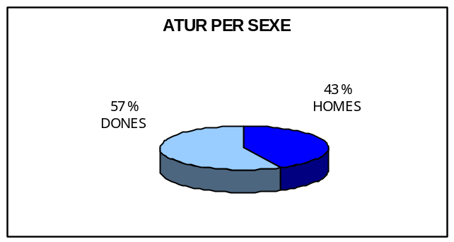
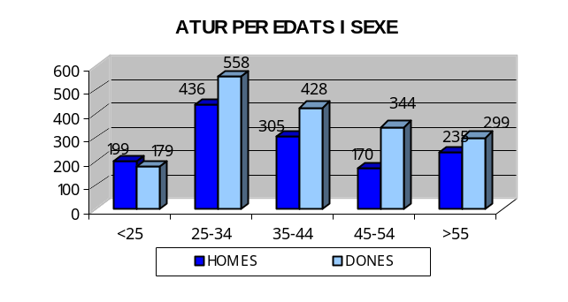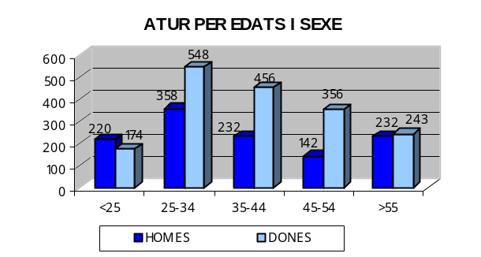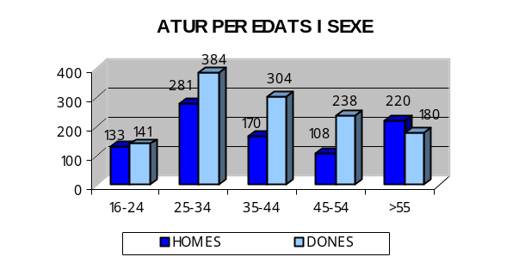

ATUR PER NIVELLS ACADÈMICS I ACTIVITATS ECONÒMIQUES

ALT PENEDÈS | SENSE  ESTUDIS | ESTUDIS PRIMARIS INCOM. | ESTUDIS  PRIMARIS COM. | PROGR. FORM.  OCUP. | EDUCACIÓ GENERAL | TEC. I PROF. SUP. | UNIV.  1r CICLE | UNIV. 2n i 3r CICLE | ALTRES ESTUDIS SEC. | TOTAL
AVINYONET DEL PDÈS. | - | 3 | 7 | 5 | 28 | 2 | - | 2 | - | 47
LES CABANYES | - | 1 | 2 | 4 | 14 | 1 | 1 | 1 | - | 24
CASTELLET I LA GORNAL | - | 5 | 4 | 6 | 29 | 2 | 1 | 3 | - | 50
CASTELLVÍ DE LA MARCA | - | 1 | 4 | 3 | 30 | 2 | 1 | - | - | 41
FONT-RUBÍ | - | 1 | 2 | 2 | 25 | - | 3 | 2 | - | 35
GELIDA | 4 | 14 | 21 | 20 | 150 | 14 | 3 | 13 | - | 239
LA GRANADA | 1 | 4 | 3 | 7 | 28 | 9 | 2 | 1 | - | 55
MEDIONA | - | 3 | 1 | 2 | 48 | 3 | 4 | 4 | - | 65
OLÈRDOLA | 1 | 2 | 6 | 10 | 66 | 8 | 6 | 2 | - | 101
OLESA DE BONESVALLS | - | 2 | 5 | 1 | 27 | 6 | 2 | 1 | - | 44
PACS DEL PENEDÈS | - | 1 | 3 | 2 | 10 | - | 3 | 2 | - | 21
EL PLA DEL PENEDÈS | - | - | 3 | 1 | 20 | 1 | 1 | - | - | 26
PONTONS | - | 1 | 5 | 2 | 21 | 1 | - | - | - | 30
PUIGDÀLBER | - | - | 1 | - | 9 | 1 | - | 1 | - | 12
SANT CUGAT SESGAR. | - | - | 3 | 2 | 11 | - | - | 2 | - | 18
SANT LLORENÇ D’HORT. | - | 3 | 5 | 5 | 41 | 10 | 3 | 3 | - | 70
SANT MARTÍ SARROCA | - | 2 | 7 | 8 | 65 | 2 | 2 | 3 | - | 89
S. PERE DE RIUDEBITLLES | - | 1 | 5 | 5 | 47 | 4 | 1 | 2 | - | 65
S. QUINTÍ MEDIONA | - | 5 | 6 | 7 | 56 | 1 | 2 | - | - | 77
S. SADURNÍ D’ANOIA | - | 9 | 14 | 28 | 178 | 23 | 5 | 5 | - | 262
SANTA FE DEL PENEDÈS | - | - | - | 1 | 6 | - | - | - | - | 7
SANTA MARG. I ELS M. | - | 9 | 23 | 22 | 154 | 9 | 3 | 6 | - | 226
SUBIRATS | 1 | - | 10 | 7 | 47 | 1 | 6 | 2 | - | 74
TORRELAVIT | - | 2 | 2 | 4 | 21 | 1 | 4 | 1 | - | 35
TORRELLES DE FOIX | - | 7 | 9 | 9 | 72 | 5 | 2 | 1 | - | 105
VILAFRANCA DEL PDÈS. | 1 | 66 | 147 | 101 | 851 | 69 | 28 | 50 | 2 | 1.315
VILOBÍ DEL PENEDÈS | - | 2 | 2 | 2 | 12 | 1 | - | 1 | - | 20
TOTAL COMARCA | 8 | 144 | 300 | 266 | 2.066 | 176 | 83 | 108 | 2 | 3.153

ALT PENEDÈS | AGRICULTURA |  | INDÚSTRIA |  | CONSTRUCCIÓ |  | SERVEIS |  | SENSE OCUP.  ANTERIOR |  | TOTAL
 | DESEM.  2006 | GENER 2007 | DESEM.  2006 | GENER 2007 | DESEM.  2006 | GENER 2007 | DESEM.  2006 | GENER 2007 | DESEM.  2006 | GENER 2007 | DESEM.  2006 | GENER 2007
AVINYONET DEL PDÈS. | 2 | 2 | 17 | 17 | 2 | 2 | 21 | 21 | 7 | 5 | 49 | 47
LES CABANYES | - | - | 11 | 9 | 1 | 1 | 16 | 14 | 2 | - | 30 | 24
CASTELLET I LA GORNAL | - | - | 15 | 15 | 5 | 5 | 25 | 27 | 5 | 3 | 50 | 50
CASTELLVÍ DE LA MARCA | - | 2 | 13 | 12 | 4 | 4 | 22 | 21 | 2 | 2 | 41 | 41
FONT-RUBÍ | - | - | 11 | 12 | 2 | 2 | 17 | 16 | 5 | 5 | 35 | 35
GELIDA | 2 | 2 | 51 | 50 | 14 | 14 | 154 | 160 | 9 | 13 | 230 | 239
LA GRANADA | 1 | 1 | 25 | 26 | - | - | 31 | 27 | 1 | 1 | 58 | 55
MEDIONA | 2 | 2 | 15 | 16 | 8 | 7 | 38 | 38 | 3 | 2 | 66 | 65
OLÈRDOLA | 2 | 1 | 42 | 41 | 7 | 7 | 53 | 49 | 4 | 3 | 108 | 101
OLESA DE BONESVALLS | - | - | 17 | 14 | 6 | 4 | 24 | 24 | 3 | 2 | 50 | 44
PACS DEL PENEDÈS | - | - | 8 | 8 | 1 | - | 16 | 12 | - | 1 | 25 | 21
EL PLA DEL PENEDÈS | - | - | 10 | 9 | 4 | 2 | 14 | 13 | 2 | 2 | 30 | 26
PONTONS | 2 | 2 | 4 | 5 | 4 | 4 | 17 | 18 | 3 | 1 | 30 | 30
PUIGDÀLBER | - | - | 6 | 5 | - | - | 6 | 6 | - | 1 | 12 | 12
SANT CUGAT SESGAR. | - | 1 | 7 | 8 | 2 | 1 | 6 | 7 | 1 | 1 | 16 | 18
SANT LLORENÇ D’HORT. | 1 | 1 | 18 | 16 | 1 | 1 | 49 | 49 | 3 | 3 | 72 | 70
SANT MARTÍ SARROCA | 4 | 4 | 28 | 25 | 10 | 7 | 52 | 51 | 4 | 2 | 98 | 89
S. PERE DE RIUDEBITLLES | 1 | - | 31 | 32 | 7 | 6 | 22 | 25 | 1 | 2 | 62 | 65
S. QUINTÍ MEDIONA | 4 | 4 | 32 | 32 | 5 | 5 | 30 | 30 | 4 | 6 | 75 | 77
S. SADURNÍ D’ANOIA | 9 | 9 | 82 | 101 | 15 | 13 | 105 | 122 | 19 | 17 | 230 | 262
SANTA FE DEL PENEDÈS | - | - | 5 | 6 | - | - | 1 | 1 | - | - | 6 | 7
SANTA MARG. I ELS M. | 4 | 2 | 67 | 74 | 14 | 9 | 123 | 122 | 22 | 19 | 230 | 226
SUBIRATS | - | - | 27 | 29 | 1 | 2 | 37 | 34 | 7 | 9 | 72 | 74
TORRELAVIT | 4 | 3 | 14 | 19 | - | 1 | 11 | 11 | 2 | 1 | 31 | 35
TORRELLES DE FOIX | 3 | 2 | 23 | 23 | 10 | 7 | 64 | 66 | 11 | 7 | 111 | 105
VILAFRANCA DEL PDÈS | 29 | 32 | 369 | 360 | 120 | 116 | 670 | 693 | 134 | 114 | 1.322 | 1.315
VILOBÍ DEL PENEDÈS | 2 | 3 | 8 | 6 | 1 | 1 | 7 | 8 | 4 | 2 | 22 | 20
TOTAL COMARCA | 72 | 73 | 956 | 970 | 244 | 221 | 1.631 | 1.665 | 258 | 224 | 3.161 | 3.153





NOMBRE DE COMPTES DE COTITZACIÓ I TREBALLADORS AFILIATS
A LA COMARCA DE L'ALT PENEDÈS (quart trimestre 2006)

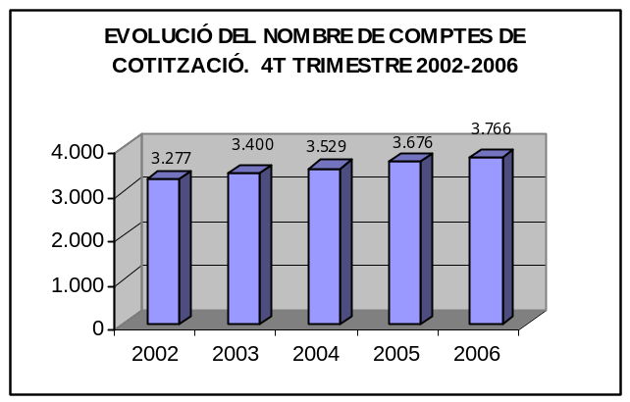

ALT PENEDÈS | COMPTES DE COTITZACIÓ | TREBALLADORS AFILIATS | GRANDÀRIA MITJANA
AVINYONET DEL PDÈS. | 53 | 277 | 5,2
LES CABANYES | 23 | 140 | 6,1
CASTELLET I LA GORNAL | 61 | 1.251 | 20,5
CASTELLVÍ DE LA MARCA | 50 | 302 | 6,0
FONT-RUBÍ | 62 | 259 | 4,2
GELIDA | 145 | 1.257 | 8,7
LA GRANADA | 58 | 241 | 4,2
MEDIONA | 39 | 390 | 10,0
OLÈRDOLA | 254 | 3.084 | 12,1
OLESA DE BONESVALLS | 42 | 204 | 4,9
PACS DEL PENEDÈS | 41 | 566 | 13,8
EL PLA DEL PENEDÈS | 44 | 162 | 3,7
PONTONS | 8 | 28 | 3,5
PUIGDÀLBER | 8 | 23 | 2,9
SANT CUGAT SESGAR. | 61 | 521 | 8,5
SANT LLORENÇ D’HORT. | 84 | 579 | 6,9
SANT MARTÍ SARROCA | 93 | 377 | 4,1
S. PERE DE RIUDEBITLLES | 89 | 554 | 6,2
S. QUINTÍ MEDIONA | 61 | 289 | 4,7
S. SADURNÍ D’ANOIA | 465 | 4.827 | 10,4
SANTA FE DEL PENEDÈS | 14 | 55 | 3,9
SANTA MARG. I ELS M. | 201 | 3.379 | 16,8
SUBIRATS | 125 | 992 | 7,9
TORRELAVIT | 33 | 328 | 9,9
TORRELLES DE FOIX | 50 | 366 | 7,3
VILAFRANCA DEL PDÈS | 1.560 | 12.965 | 8,3
VILOBÍ DEL PENEDÈS | 42 | 376 | 9,0
TOTAL COMARCA | 3.766 | 33.792 | 9,0

NOMBRE TREBALLADORS AFILIATS A LA COMARCA DE L’ALT PENEDÈS PER SECTORS ECONÒMICS (quart trimestre 2006)

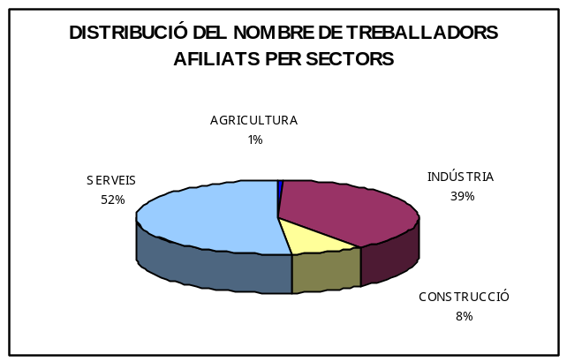

ALT PENEDÈS | AGRICULTURA | INDÚSTRIA | CONSTRUCCIÓ | SERVEIS | TOTAL
AVINYONET DEL PDÈS. | 7 | 125 | 44 | 101 | 277
LES CABANYES | - | 36 | 38 | 66 | 140
CASTELLET I LA GORNAL | - | 1.080 | 43 | 128 | 1.251
CASTELLVÍ DE LA MARCA | 9 | 166 | 51 | 76 | 302
FONT-RUBÍ | 8 | 98 | 93 | 60 | 259
GELIDA | 3 | 550 | 77 | 627 | 1.257
LA GRANADA | 2 | 100 | 34 | 105 | 241
MEDIONA | - | 215 | 54 | 121 | 390
OLÈRDOLA | 2 | 1.525 | 140 | 1.417 | 3.084
OLESA DE BONESVALLS | 1 | 81 | 44 | 78 | 204
PACS DEL PENEDÈS | - | 337 | 47 | 182 | 566
EL PLA DEL PENEDÈS | 1 | 44 | 12 | 105 | 162
PONTONS | - | - | 10 | 18 | 28
PUIGDÀLBER | - | 15 | 4 | 4 | 23
SANT CUGAT SESGAR. | - | 329 | 45 | 147 | 521
SANT LLORENÇ D’HORT. | 12 | 268 | 33 | 266 | 579
SANT MARTÍ SARROCA | 1 | 84 | 119 | 173 | 377
S. PERE DE RIUDEBITLLES | - | 297 | 119 | 138 | 554
S. QUINTÍ MEDIONA | - | 169 | 62 | 58 | 289
S. SADURNÍ D’ANOIA | 53 | 2.061 | 366 | 2.347 | 4.827
SANTA FE DEL PENEDÈS | - | 28 | 11 | 16 | 55
SANTA MARG. I ELS M. | 10 | 2.562 | 187 | 620 | 3.379
SUBIRATS | 12 | 425 | 87 | 468 | 992
TORRELAVIT | - | 207 | 25 | 96 | 328
TORRELLES DE FOIX | 9 | 207 | 38 | 112 | 366
VILAFRANCA DEL PDÈS | 25 | 2.117 | 964 | 9.859 | 12.965
VILOBÍ DEL PENEDÈS | 10 | 231 | 60 | 75 | 376
TOTAL COMARCA | 165 | 13.357 | 2.807 | 17.463 | 33.792
FONT: Xarxa d'Observatoris Locals del Mercat de Treball de la Diputació de Barcelona a partir de les dades del Dpt.
de Treball de la Generalitat de Catalunya

